Республиканский Форум «Преподавание истории Тувы и географии Тувы в школах республики: традиции и новации»

Секция: Учебно-методическое обеспечение преподавания географии Тувы.

Интегрированный урок
по географии с математикой в 8 классе.
Тема: Географическое положение Республики Тыва.
( Вводный урок)

Участники: Аракчаа Любовь Васильевна – учитель географии школы-интернат
Чит Марина Маннайовна – учитель математики школы-инернат

ГБОУ школа-интернат для детей сирот и детей, оставшихся без попечения родителей

2012 – 2013 учебный год

Интегрированный урок
по географии с математикой в 8 классе.
Тема: Географическое положение Республики Тыва.
( Вводный урок)

Цели:
1.Обучающая:
- формирование у школьников различных приёмов мыслительной деятельности при выявлении связей математики и географии;
- включение новой информации в структуру прежних знаний;
- решение задач исторического содержания.
2. Воспитательная:
- привитие интереса к предмету;
- формирование уверенности в своих знаниях.
3. Развивающая:
- применение полученных знаний в жизненных ситуациях.

План урока:
- Знакомство с географическим положением Республики Тыва
- Задача на проценты
- Знакомство с историей г. Кызыл
- Знакомство с символикой Республики Тыва
- Знакомство с картой Тывы
- Задача на масштаб (самостоятельная работа)
- Задача на сравнение площадей республик Российской Федерации и европейских государств.
- Чем особенно знаменита Тыва?
- Какой подарок можно увести из Тывы
- Закрепление.
- Домашняя работа.

Ход урока:
Вступительное слово учителя, в котором рекомендуется коснуться из курса географии материков 7 класс плана характеристики природного объекта. Предлагает учащимся провести урок-путешествие по родной республике, большинство рассматриваемых вопросов вы знаете, их надо только собрать в систему.

1. Знакомство с географическим положением Республики Тыва

Республика Тыва расположена в центре Азии на юге Восточной Сибири, в верховьях реки Енисей. Граничит: на юге и юго-востоке — с Монголией, на западе — с Республикой Алтай, на северо-западе — с Республикой Хакасия, на севере — с Красноярским краем. на северо-востоке — с Иркутской областью, на востоке — с Республикой Бурятия, Главная река — Улуг-Хем (Великий Енисей). Столица — город Кызыл.

2. Задача на проценты
Учитель математики: Я помогу вам вычислить национальный состав в процентах по данным переписи 2010г. и расшифровать старое название города Кызыла. Для этого надо вспомнить как подсчитать процент числа от общего.(Дети отвечают)

 | 2010г.  (чел.) | %  от  всего
всего | 307930 | 100,00 %
Тувинцы | 249299 | Ц
Русские | 49434 | Е
Хакасы | 877 | К
Киргизы | 628 | Л
Армяне | 512 | А
Украинцы | 493 | Б
Татары | 352 | Р
Буряты | 313 | О
Узбеки | 253 | С

По правильным ответам учащихся с помощью анимации появится на экране первое название города
0,16 % | 16,05 % | 0,20 % | 0,10 % | 80,96 % | 0,17 % | 0,11 % | 0,08 % | 0,28 %
Б | Е | Л | О | Ц | А | Р | С | К
3. Знакомство с историей г.Кызыл
Учитель географии: Посёлок был основан в 1914 год русскими сразу после вхождения тогдашнего края Урянхов в состав России в Енисейскую губернию под названием Белоца́рск; в 1918-1920г.г. – Урянхайск, в 1920 – 1926 г.г. – Красный., а с1926 года — Кызыл.

Национальный состав в виде диаграммы
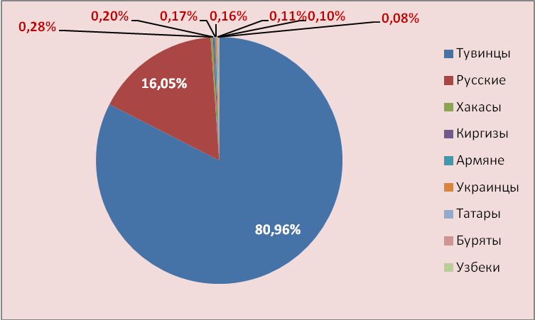

Город Кызыл – столица, научный и культурный центр республики.

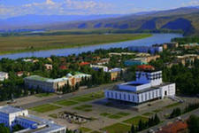
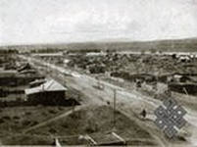

Город Кызыл в 1935 году

Центр города

4. Знакомство с символикой Республики Тыва
Под звуки Гимна республики Тыва учащиеся встают.

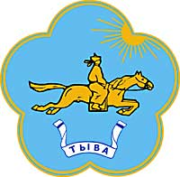

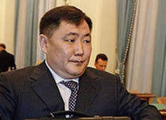
Шолба́н Вале́рьевич Кара-о́ол (18 июля 1966 года) — Председатель Правительства Республики Тыва с 2007 года.
5. Знакомство с картой Тывы
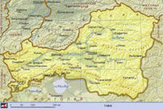
Протяжённость территории с севера на юг составляет 420 км, с запада на восток — 630 км.
Общая площадь — 168,6 тыс. кв. километров.

6. Задача на масштаб.
Учитель математики: Вспомним, как находится расстояние в действительности, если известен масштаб карты. После ответа учеников самостоятельная работа, правильный ответ появится на экране.

Самостоятельная работа
1 вариант
1.Расстояние от Кызыла до Москвы по карте 23,34 см, масштаб 1:200.
Найти путь, который нужно пролететь на самолете от Кызыла до Москвы. (4668км)

2. Расстояние от Кызыла до Северного Ледовитого океана по карте 13 см, масштаб 1:200.
Найти путь, который нужно пролететь на самолете от Кызыла до Северного ледовитого океана. (2600км)
2 вариант
1. Расстояние от Кызыла до Улан-Батора по карте 9 мм, масштаб 1:200.
Найти путь, который нужно пролететь на самолете от Кызыла до Улан-Батора
(180км)
2. Расстояние от Кызыла до Тихого океана по карте 15,7 см, масштаб 1:200.
Найти путь, который нужно пролететь на самолете от Кызыла до Тихого океана. (3140км)
- Задача на сравнение площадей республик Российской Федерации и европейских государств.
Учитель математики: Сравним диаграмму, показывающую величины (в тыс. кв. км) территории Республики Тыва, с некоторыми республиками Российской Федерации и европейских государств.

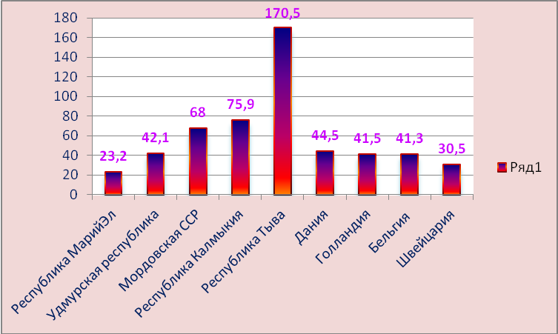
S_{Дании} = 44,5кв.км
S_{Голланди и}= 41,5кв.км
157,5кв.км < 170,5кв.км - S_{тывы}
S_{Бельгии} = 41,3кв.км
S_{Швейцарии} = 30,5кв.км

S_{МарийЭл} = 23,2кв.км
209,2кв.км ≥ 170,5кв.км – S_{тывы}
S_{Удмурская} = 42,1кв.км
S_{Мордовская} = 68кв.км
S_{Калмыкия} =75,9кв.км

- Чем особенно знаменита Тыва?
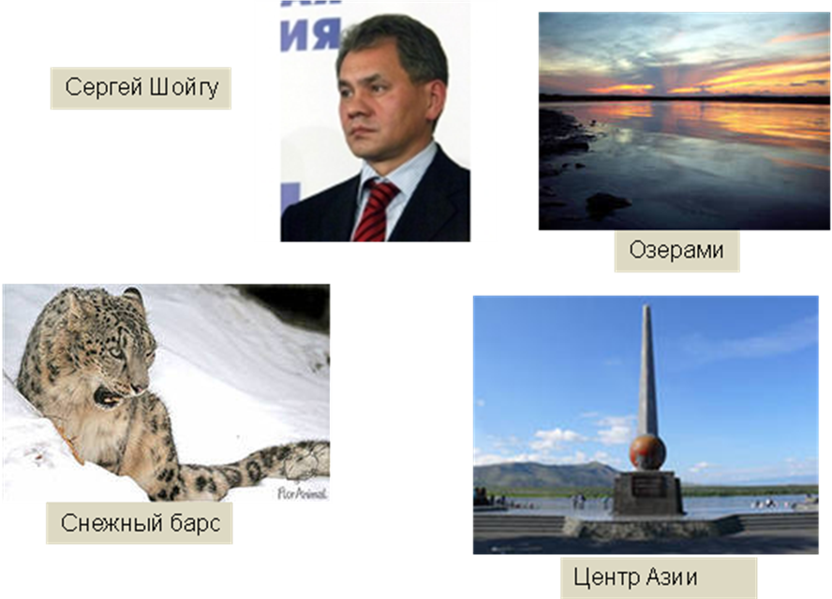

Сообщения были предложены учащимся заранее.

Сообщение о Сергее Шойгу ( выстуает 1 ученик)
Сергей Кужугетович Шойгу родился 21 мая 1955 года в с Чадан, Тувинской АО Образование высшее. Окончил в 1977 году Красноярский политехнический институт. Специальность по образованию — инженер-строитель. Кандидат экономических наук.
Первый и очень долгое время с 1990 года по 2011 год бессменный министр МЧС России. Сегодня МЧС России - это поисково-спасательные службы во всех регионах России, войска гражданской обороны, Академия гражданской защиты, Центр по подготовке спасателей, научно-исследовательский институт и Центр мониторинга и прогнозирования чрезвычайных ситуаций.
Заслуги Сергея Шойгу оценены высоко: в 1994 году он был награжден орденом "За личное мужество". По результатам 1995 года Русский биографический институт назвал его "Человеком года". В том же году журналисты присвоили Шойгу звание "Лучший министр". В 1999 году Указом Президента он удостоен звания Герой России за мужество и героизм, проявленные при исполнении воинского долга в экстремальных ситуациях.
Мы гордимся своим знаменитым земляком.

Сообщение об озере Дус-Холь (выступление 2 ученика)
Лечебных озер много, но немного об озере
«Дус-Холь». Дус-Холь пользуется большой популярностью не только жителей тывы, но и за ее пределами. В переводе на русский язык название означает «Солёное озеро». В летние месяцы на его берега приезжают сотни отдыхающих. Пропускная способность озера больше, чем курорты «Чедер». Лечебными свойствами обладает грязи, рапа. Грязь пахнет сероводородом, химический состав: хлорид, магний, натрий, бром, есть йод и фтор. Лечат заболевания органов движения, позвоночника, костей. Периферической и центральной нервной системы и другие.

Сообщение о Снежнем Барсе (выступление 3 ученика)
Тувинцы издревле почитали и уважали «хозяина гор», наделяя его сверхъестественными способностями. Образ снежного барса встречается в эпосах и сказаниях тувинского народа. Сказках и песнях. Снежный барс по тувински называется «Ирбис». Скифские изображения ирбиса зачастую сопровождались сценами его охоты, что подтверждало статус данного хищника, как «царя зверей» тувинских высокогорий. Снежный барс внесен в Красную книгу РФ. Этот один из красивейших представителей семейства кощачьих находится под охраной государства.

Сообщение о центре Азии (выступление 4 ученика)
На берегу Енисея, в центре Кызыла, возвышается обелиск, символизирующий центр Азии. Каждый приезжающий приходит сюда, чтобы почувствовать уникальность своего местонахождения в центре Азиатского континент. Обелиск представляет собой шар. На нем, как на глобусе, нанесены контуры материков, особо отмечена Тува и указан Кызыл. Над шаром взмыл в небо десятиметровый трехгранный шпиль. На двумерном мраморном постаменте золотом написаны на русском, тувинском и английском языках слова: «Центр Азии».

9. Какой подарок можно увести из Тувы?
Человеку, побывавшему в нашей республике захочется увести подарок, сувенир в восточном колорите. Что ему можно предложить?
Фигуры сделанные из агальматолита (мягкий поделочный материал)

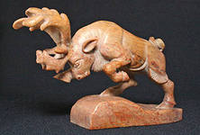
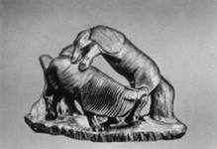
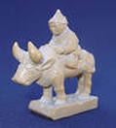

изделия на коже, ювелирные изделия из серебра, национальные одежды (обувь),

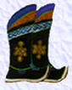
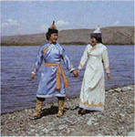
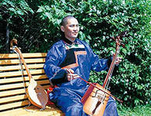
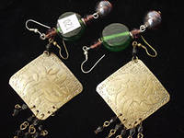

10. Закрепление
Опираясь на главные особенности ГП РТ, сделайте вывод о её географическом положении.
Учащиеся делают вывод.
Примерные ответы учащихся:
  - Тува – Республика в центре Азии.
  - Республика находится на границе Российской Федерации, пограничная.
- Домашнее задание
Учебник стр.18-21, рабочая тетрадь задание 1, 3, 6.

